

Anexo plano 4 - Descrição da atividade para relacionar meiose 1ª lei de Mendel

**Dança dos Cromossomos- Parte 1 – 1ª Lei de Mendel**

1ª Lei de Mendel e meiose

A Primeira Lei de Mendel (lei da segregação) enuncia que ***cada caráter é determinado por um par de fatores que se separam na formação dos gametas, indo apenas um dos fatores para cada gameta*.** Atualmente, sabe-se que esses fatores representam os genes, cujos alelos aos pares, determinam uma característica, quando tratamos de heranças monogênicas. E para que os alunos compreendam a relação da Primeira Lei de Mendel com a meiose, sugerimos uma simulação em que os alunos são os cromossomos e os alelos são representados por uma folha sulfite colada ao corpo de cada participante, sendo que a célula em que esses processos estão ocorrendo é delimitada por um barbante colocado no chão de forma circular. Em substituição ao barbante, pode-se demarcar o limite da célula com risco de giz no chão.

Para a 1ª Lei de Mendel,

* Inicialmente participam dois alunos com uma folha sulfite com letras representando os alelos, nesse momento, apenas um par (figura 1-I).
* Em seguida, os cromossomos são duplicados (figura 1-II), o que é representado pela inserção de mais um aluno, assim, os alunos ficam unidos de braços dados (representando os centrômeros), cada aluno correspondendo a uma cromátide irmã.

E representa-se a sequência de acontecimentos da meiose, que ocorre em duas fases, meiose I e II, que é narrada pelo professor, desde sua preparação, que seria a intérfase, até o final, para fazer com que os alunos percebam a distribuição dos alelos que ocorre na formação dos gametas.

Meiose I:

* Na prófase I, ocorre a compactação dos cromossomos e o pareamento dos cromossomos homólogos (figura 1-III).
* Na próxima fase é a metáfase I, em que os pares de homólogos são alinhados na placa metafásica.
* Em seguida, dois outros alunos representam o fuso meiótico para puxar os cromossomos homólogos para lados opostos na célula (figura 1-IV), correspondendo à anáfase I.
* A telófase I é apenas narrada, quanto à formação das membranas nucleares e à descondensação dos cromossomos, seguida da citocinese (figura 1-V).

Então, inicia-se a meiose II.

* Na prófase II é narrada a condensação dos cromossomos duplicados e a fragmentação da membrana nuclear.
* Na metáfase II os cromossomos são alinhados na placa metafásica, enquanto na anáfase, as cromátides irmãs são puxadas para polos opostos (figura 1-VI).
* Sendo seguida da telófase II, em que se refaz a membrana nuclear e os cromossomos descompactam-se e a divisão encerra-se com a citocinese, em que o citoplasma das novas células é separado (figura 1-VII).

Nessa simulação, foram produzidos dois tipos de gametas, um contendo o alelo **A** e outro contendo o **a**, na mesma proporção (50% de cada um).

Estima-se que o tempo necessário para essa simulação seja em média 20 minutos, dependendo da turma, sugerindo-se que ocorra no dia em que o professor estiver realizando a explicação sobre o conteúdo, para facilitar a percepção desse conteúdo tão abstrato aos alunos, fazendo-os compreender a relação entre os processos celulares envolvidos na formação dos gametas e a Primeira Lei de Mendel.

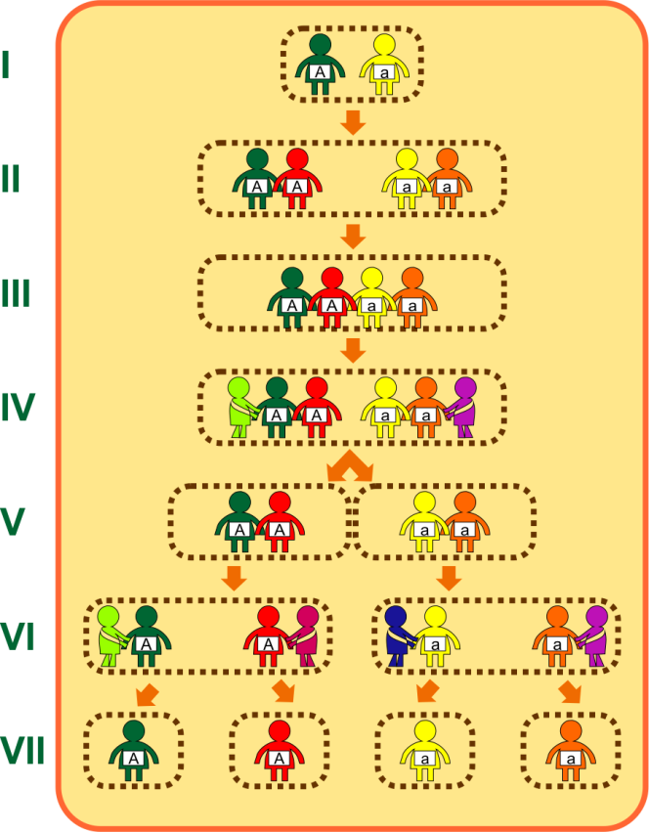

Figura 1: Sequência da simulação da Primeira Lei de Mendel